ズッコケ便り

年末号
島根県江津市浅利町２０８－２
石州這苔屋 梶見 聡
12月の師走の声が聞こえたと思えば、今日はもう12月も中旬を過ぎて、今年の営業日も残すところ二週間を切ってしまいました。さて、皆様は、今年一年を振り返って、どんな一年でしたか？ウクライナへのロシアの軍事侵攻から、一気に景気は後退し、当社においては、今まで経験したことの無いウッドショックによる木材高騰によって、全ての材料が、昨年の３０～５０％も値上げになる、通常では考えられない事態に陥りました。夏以降は、この地方でも、燃料の高騰による、電気料金やガス料金など、必要不可欠なインフラ機能が高騰する影響が続き、本業の建築業も
後半に入って非常に厳しい状況の中、新しい事業の創出によって、事業の安定を図るべく、邁進しております。今年一年間、苔の販売に理解を頂き、購入して頂きましたお客様には、本当に頭の下がる思いでいっぱいです。農業版SDGZとしての、苔の役割や期待は、益々高まると思っております。当社でも、もう少し栽培面積を増やし、苔の注文に答えられるように、努力を重ねて参りますので、よろしくお願い致します。
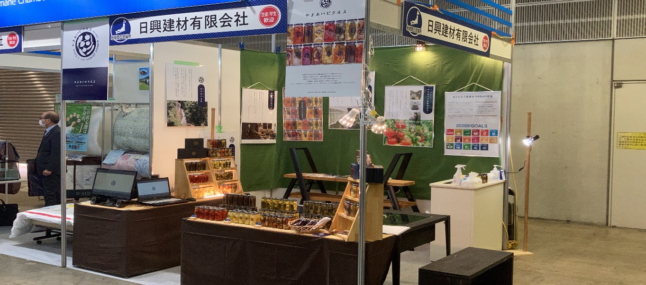
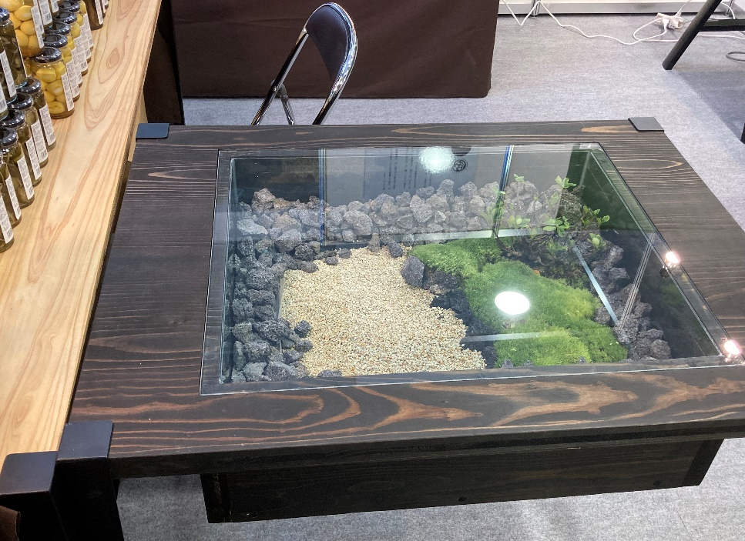
今週、週明けから、東京ビックサイトにてビジネスチャンスＥＸＰＯが開催
され、当社も14～15日の二日間出展をさせて頂きました。今年度、最初
の都会地の出展になりますが、残念だったのは、来場者が非常に少なかっ
た事ですね。メインの食品事業のピクルスの出展だったんですが、苔のテ
－ブルを製作し、実際に来場したお客様に苔を見てもらい、こんな展示の
仕方もある事を、アピールさせてもらいました。次年度は、又苔で出展を
させて頂きます。
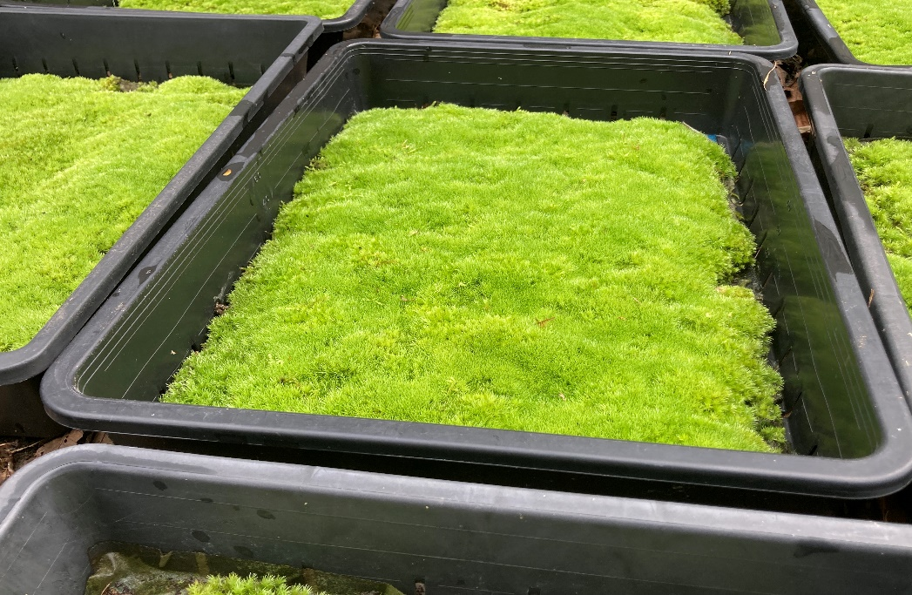
このヤマ苔ですが、植え付けを行ってすでに、4年目を迎えます。一枚の
シート状にはなりましたが自然の苔のように、モコモコにはなりませんが
きれいな苔に仕上がりました。枚数は限定されますが、お勧めです。
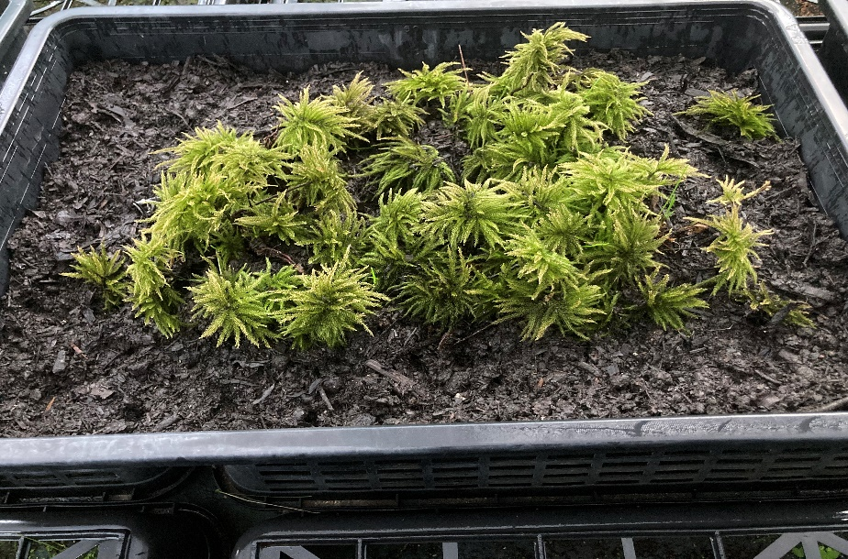
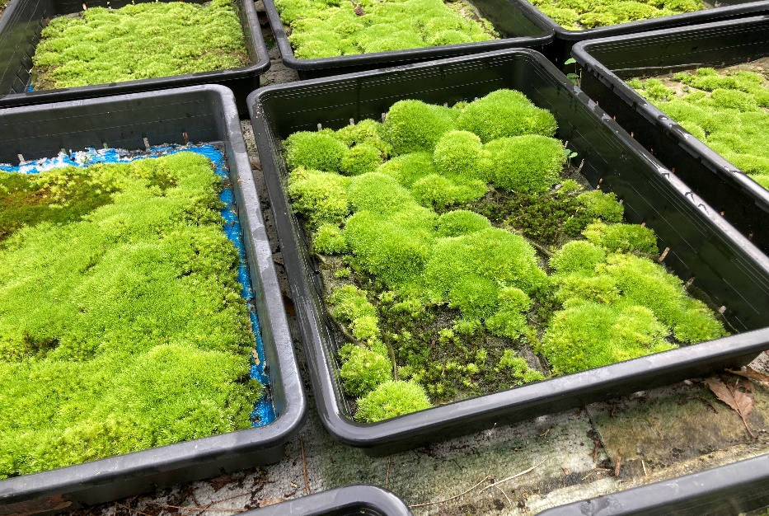
現在、コウヤノマンネングサの栽培を一生懸命行っていますが、これが
今のところ、栽培方法が確立できていなくて、若干色が悪くなっています。結構夜露が落ちるので、水分が足りていないようには感じられませんが、土壌の表面に湿度が足りていないような雰囲気もあります。来春には、再出荷できるように、もう少し観察をしながら、勉強をしようと思います。先程のヤマ苔ですが、建築でいう盛土ではありませんが、山になる
には、どうすればいいか？なんて事もやるにはやってるんです。偶然も重なっていると思いますが、うまく丸くなっているヤマ苔もあるんです。
理想は、こんな栽培ヤマ苔が流通出来る事なので、失敗を糧にしながら
販売できる商品づくりに励みます。
ただ、納品できるのは、4年後になってしまいそうですね。

